BACCALAURÉAT TECHNOLOGIQUE
Sciences et Technologies de l’Industrie et du Développement Durable

ENSEIGNEMENTS TECHNOLOGIQUES TRANSVERSAUX

Coefficient 8 – Durée 4 heures
Aucun document autorisé
Calculatrice autorisée
PALAIS DES SPORTS de ROUEN
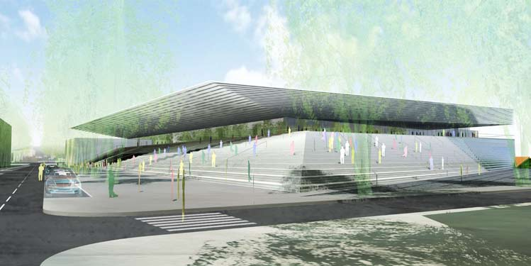
Constitution du sujet

- sujet (mise en situation et questions à traiter par le candidat)
  - partie I (1 heure) pages 2 à 3
  - partie II (3 heures) pages 4 à 8
- Documents techniques pages 9 à 20
- Documents réponses pages 21 à 24
- Le sujet comporte deux parties indépendantes qui peuvent être traitées dans un ordre indifférent

- Les documents réponses DR1 à DR4 (pages 22 à 25 seront à rendre avec les feuilles de copie).

- Rédiger sur feuilles de copie quand il n’est pas précisé de compléter un document réponse.

Mise en situation
L’étude porte sur le palais des sports de Rouen où se dérouleront des rencontres sportives à dimension internationale devant un public de plusieurs milliers de personnes. Une construction labélisée THPE (très haute performance énergétique) et HQE (haute qualité environnementale) s’est imposée dans la volonté de prendre en compte les enjeux environnementaux.
Les exigences principales portent donc sur :
- une architecture adaptée ;
- une limitation des consommations énergétiques ;
- une gestion des flux de personnes maitrisée.

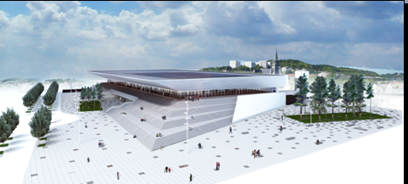
Vues extérieures du palais des sports

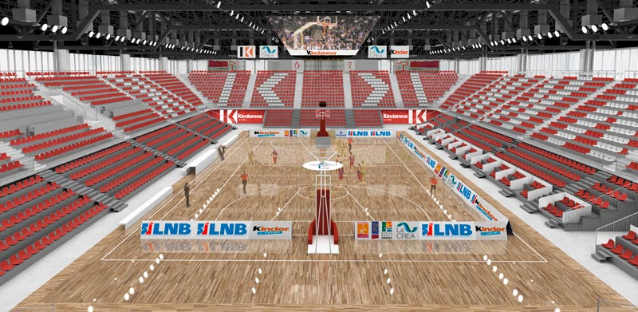
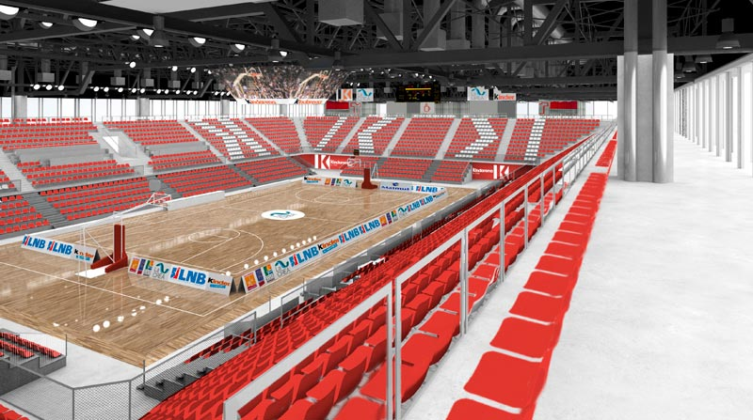

Vues intérieures de la salle principale

Partie 1 : Validation des choix de la structure porteuse du toit et de ses matériaux
Exigences principales traitées : une architecture adaptée.

L’architecte a choisi de réaliser la base de la structure du palais des sports à partir de poteaux en béton armé et de fermes principales en treillis pour supporter la couverture.
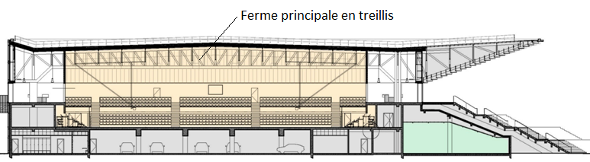

L’objectif de cette partie est de valider le choix de la structure et du matériau des fermes principales selon les critères du cahier des charges.
Question 1.1 | Identifier le type de structure (voir DT4.1) répondant le mieux aux exigences du cahier des charges. Justifier votre réponse en argumentant les solutions éliminées (une seule critique suffit).
DT1, DT2.1, DT4.1

L’étude porte maintenant sur la barre 1 de la ferme principale (voir DT3 – Vue d’ensemble de la structure). L’architecte impose une charpente la plus légère possible.
Une étude technique approfondie a permis de déterminer les critères suivants :
- Barre 1 de longueur L=5700 mm soumise à un effort de traction N = 1750kN ;
- 6 options retenues (voir DR1 Tableau de dimensionnement de la barre 1) ;
- allongement admissible limité à 7 mm.

Question 1.2 | Compléter le tableau de dimensionnement de la barre 1 afin d’obtenir : la masse linéique, les contraintes normales et l’allongement pour les deux dernières options retenues, puis choisir en justifiant votre réponse le profilé le plus léger possible qui convient le mieux. Justifier.
DT3, DR1

L’étude porte maintenant sur la transmission des charges entre la ferme et les poteaux.
La ferme est réalisée en acier de coefficient de dilatation de 12$∙$10⁻³ mm$∙$m⁻¹$∙$°C⁻¹ .
Question 1.3 | Calculer la variation dimensionnelle de la ferme sur une longueur de 56 m pour une variation de température de 40°C.
DT3

Question 1.4 | Compléter le tableau des différentes solutions des appareils d’appuis. En déduire quelle solution est la plus adaptée en justifiant votre réponse.  Remarque : la solution 1 présentée comme exemple est déjà complétée.
DT4.2, DR2

Partie2
Exigences principales traitées :
- une limitation des consommations énergétiques ;
- une gestion et une surveillance des flux de personnes maitrisée.

A- Étude de la production d’énergie électrique au moyen de panneaux photovoltaïques

2421 m² de panneaux photovoltaïques sont intégrés à la toiture du palais des sports.

Les panneaux solaires sont des modules en silicium amorphe du type Uni-Solar PVL 144Wc.
Ils sont répartis en 20 circuits identiques. Chaque circuit est composé de 4 chaines de 14 panneaux en série. Un onduleur permet la conversion de l’énergie (rendement de 95,5%).

L’objectif de cette partie est de vérifier la rentabilité de l’installation, conformément au cahier des charges.

Question 2.1 | Déterminer l’inclinaison et l’orientation idéales des panneaux photovoltaïques pour obtenir un meilleur rendement.
DT5

Question 2.2 | Calculer la puissance globale restituée par l’ensemble des panneaux photovoltaïques.
DT5

Question 2.3 | En se référant au tableau des critères, indiquer pour quelle raison l’architecte a choisi d’installer des panneaux photovoltaïques amorphes.
DT1, DT2.1, DT2.2

Le temps d'ensoleillement moyen de l'installation est de 2,56 heures par jour, pendant lequel la puissance MOYENNE injectée sur le réseau EDF est de 110 kW.

Question 2.4 | Calculer l’énergie annuelle E_{année} (Wh/an).
DT2.1, DT5 | Calculer l’énergie annuelle E_{année} (Wh/an).

La recette annuelle, liée à la revente de l’énergie, est estimée à 59614€ par an.

Question 2.5 | Déterminer au bout de combien de temps l’installation est-elle rentable ? (on négligera le coût lié au fonctionnement). Le résultat est-il conforme au cahier des charges ? Justifier.
DT1, DT2.1, DT5

B- Obtention d’un label énergétique
La réglementation impose une référence concernant les consommations énergétiques du palais des sports C_{ep,réf} = 347 kW·h_{ep}· m⁻²·an⁻¹.
L’obtention d’un label exige une Consommation d’Energie Primaire (C_{ep}) inférieure à cette référence (définie par la RT 2005).

L’objectif de cette partie est d’estimer les consommations énergétiques afin de valider l’obtention d’un label.

Les panneaux photovoltaïques génèrent une production d’énergie primaire de 35 kW·h_{ep}/(m²·an).

Question 2.6 | Calculer la consommation d'énergie primaire globale du projet puis compléter le tableau du DR3. En déduire le label énergétique auquel le projet initial peut prétendre. Justifier.
DT1, DT2.1, DR3

L’étude porte maintenant sur la réduction des consommations de chauffage.

La chaine d’énergie ci-dessous présente le système de chauffage :

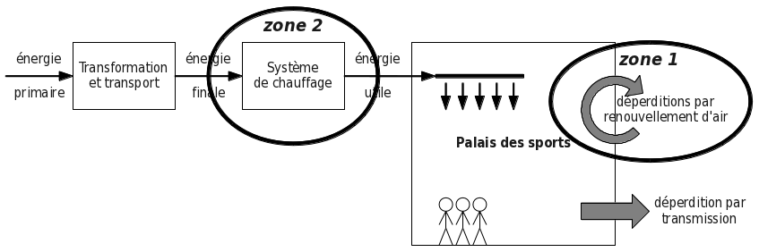
déperditions par transmission

Deux solutions sont envisagées pour réduire les consommations :
- améliorer la production de chaleur (zone 2) ;
- diminuer les déperditions (zone 1).

Les schémas sur le DT6 présentent la VMC prévue dans le projet initial et une variante avec échangeur afin de diminuer les déperditions (zone 1).

Question 2.7 | À l’aide du graphique « ventilation mécanique contrôlée », compléter le schéma simplifié d’une VMC double flux en indiquant :  - les températures aux différents points d’installation ;  - la circulation de l’air neuf (en bleu) ;  - la circulation de l’air vicié (en rouge).
DT6, DR3

L’échangeur permet de réduire les déperditions par renouvellement d’air de 70%.

Question 2.8 | Calculer la nouvelle consommation d’énergie primaire de chauffage avec la modification apportée.
DT6

L’utilisation d’une PAC (pompe à chaleur) permet d’améliorer la production de chaleur (zone 2). Le palais des sports a besoin de 63 kW·h·m⁻²·an⁻¹ en tenant compte de la VMC double flux.

Question 2.9 | En prenant exemple sur la « chaine d'énergie chaudière gaz » , calculer les consommations d’énergie finale et d’énergie primaire pour la chaine d’énergie de la pompe à chaleur.
DT6

En considérant de nombreuses améliorations dont celles étudiées, les consommations suivantes sont obtenues :

postes de consommation | énergie primaire [kW·h_{ep}·m⁻²·an⁻¹]
postes de consommation | projet | référence
Total | 229 | 347

Question 2.10 | Justifier, au regard des exigences et critères énoncés, l’intérêt d’intégrer les systèmes de VMC double flux et de pompe à chaleur au circuit de chauffage de la salle des sports.
DT1, DT2.1

C- Gestion et surveillance des flux de personnes
Dans le hall d’entrée est installée une caméra dôme motorisée afin de surveiller les points de transactions financières (billetterie et bar). (voir DT9)

Le pilotage de la camera s’effectue à distance via un ordinateur connecté au réseau où est également connectée la camera. Les boutons déclenchant les mouvements sont les flèches du clavier de l’ordinateur, ou un joystick, non représenté sur le schéma.


Ordinateur pilotant et permettant
de visionner les images de la caméra
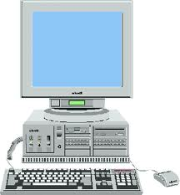

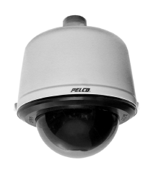

Caméra dôme motorisée
Réseau informatique
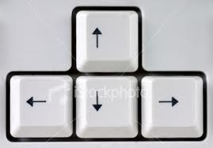
Ordinateur pilotant et permettant
de visionner les images de la caméra

Pour satisfaire l'exigence du CDCF, une caméra dôme motorisée est installée dans le hall d'entrée.

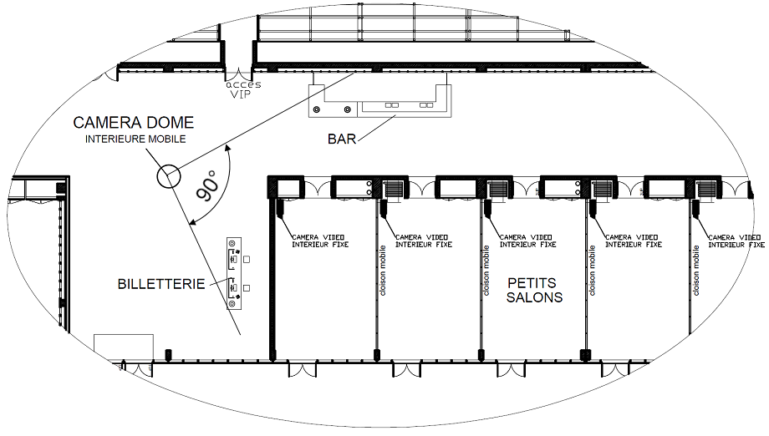
vue de dessus du hall d'entrée du palais des sports
Question 2.11 | A partir des données du cahier des charges, identifier le besoin auquel répond la caméra.
DT1, DT2.1

Question 2.12 | Sachant que l’adresse IP du réseau est 192.168.1.0 et que le masque de sous-réseau est 255.255.255.224. Déterminer une adresse IP pour la camera et une adresse IP pour le PC qui pilote la caméra sachant qu’Ils doivent être impérativement sur le même réseau.

Question 2.13 | Choisir la caméra répondant au cahier des charges. Justifier votre choix.
DT1, DT2.1, DT7

Question 2.14 | À partir du schéma cinématique 3D (DR4).  Identifier les moteurs assurant les rotations d’axe vertical et horizontal de la caméra et reporter dans les cercles, le repère des pièces participant aux mouvements.  A partir du sens de rotation donné par les moteurs de rotation horizontale et verticale, indiquer le sens de rotation autour de l’axe vertical (RZ+ ou RZ-) et le sens de rotation autour de l’axe horizontal (Ry+ ou Ry-) du module caméra.
DT7, DT8, DT9, DT10, DR4

Question 2.15 | 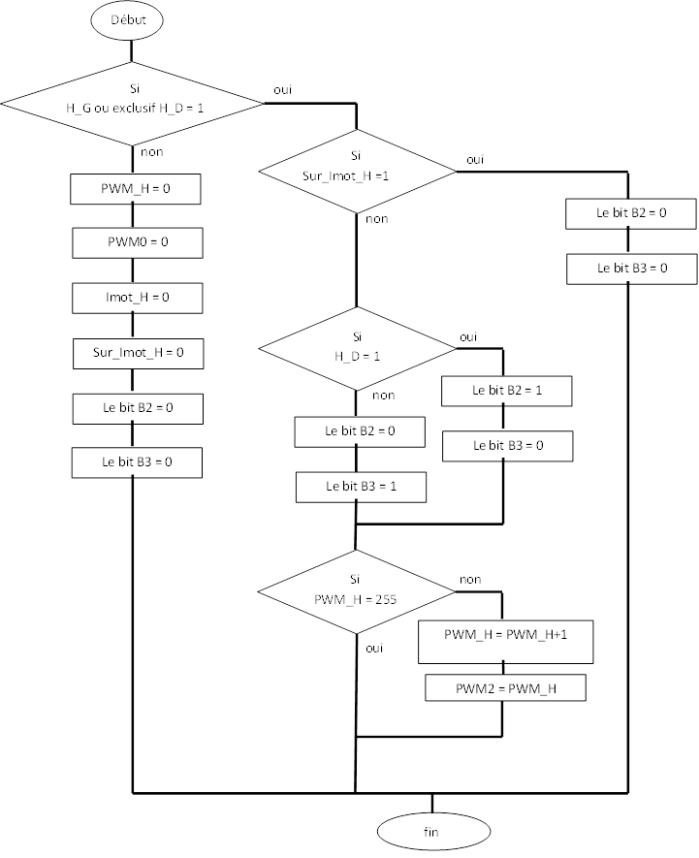  Expliquer en quoi la partie de  programme suivante extraite de DT12  influe-t-elle sur le fonctionnement  de la caméra et dans quelle phase de  fonctionnement de la caméra intervient elle.
DT11, DT12

Question 2.16 | Calculer la vitesse de rotation maximale de la caméra pour un mouvement horizontal. Exprimer le résultat en °$∙$s⁻¹.
DT7, DT8, DT9, DT10

Le démarrage du moteur étant progressif, la caméra se déplace à vitesse moyenne de 430°$∙$s⁻¹.

Question 2.17 | Déterminer le temps nécessaire pour que la caméra passe de la billetterie au bar (voir la vue de dessus du hall d'entrée du palais des sports, page 7). Le cahier des charges est-il respecté ? Justifier.
DT1, DT2.1

DT1
Diagramme des exigences
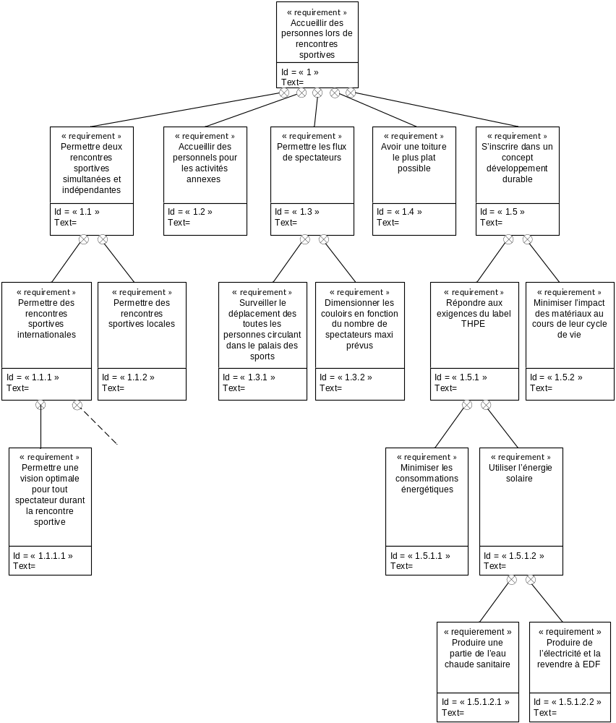

DT2
2.1 - Tableau des critères

Exigences |  | Critères | Niveaux | Flexibilité
Id = « 1.4 » | « Avoir une toiture le plus plat possible » | Orientation : | 5° maximum | F1
Id = « 1.1.1 » | « Permettre des rencontres sportives internationales » | Capacité de public : | 6000 personnes maximum | F0
Id = « 1.1.2 » | « Permettre des rencontres sportives locales » | Capacité de public : | 900 personnes maximum | F0
Id = « 1.3.1 » | « Surveiller le déplacement de toutes les personnes circulant dans le palais des sports » | Caméra motorisée pilotable à distance  Résolution :  Angle rotation verticale :  Angle rotation horizontal :  Jour et nuit  Zoom :  Alimentation :  Liaison :  Vitesse de rotation : | 480 x 560 minimum  90 ° minimum  360° continu  20 x minimum  PoE  TCP/IP  Déplacement du bar à la billetterie en 2 secondes maximum | F0  F0  F0  F0  F0  F0  F0  F0  F0
Id = « 1.5.1 » | « Répondre aux exigences THPE » | THPE (Très Haute Performance Energétique)  THPE ENR (Très Haute Performance Energétique, Energie renouvelable) | Cep ≤ Cep,réf x 0,8  (réduction de 20%)  Cep ≤ Cep,réf x 0,7  (réduction de 30%)  Et au moins une énergie renouvelable | F0  F1
Id = « 1.1.1.1 » | « Permettre une vision optimale pour tout spectateur durant la rencontre sportive » | Charpente :  Grande portée entre les poteaux : | 56 mètres | F0
Id = « 1.5.1.2.1 » | «Produire une partie de l’eau chaude sanitaire» | Production : | 50% minimum de l’eau chaude sanitaire utilisée | F0
Id = « 1.5.1.2.2 » | « Produire de l’électricité et la revendre à EDF » | Amortissement :  Tarif de rachat EDF :  Inclinaison de la toiture :  Coût de l’installation : | 10 ans maximum  0,58 € le kWh  5° maximum  500000€ | F0  F0  F0  F0

2.2 - Tableau comparatif des différentes technologies pour les photovoltaïques
Technologie | Silicium amorphe | Polycristallin | Monocristallin | Hybride*
Rendement dans les  conditions standard** | Bon 7 - 8% | Très bon 11 - 13% | Très bon 14 - 16% | Excellent 17 - 19%
Surface de panneau pour 1 kWc*** | 16m² | 8 m² | 7 m² | 6,5 - 7 m²
Electricité générée en un an  (modules orientés sud, inclinés à 30°) | 900 kWh/kWc | 750 kWh/kWc | 750 kWh/kWc | 9O0 kWh/kWc
Electricité générée en un an  (modules orientés sud, très faible inclinaison) | 600 kWh/kWc | 100 kWh/kWc | 120 kWh/kWc | 130 kWh/kWc
Emission de CO2 économisée par m² et par an | 25 kg·m⁻² | 40 kg·m⁻² | 45 kg·m⁻² | 55 - 60 kg·m⁻²

* Les PV hybride combinent les avantages des deux technologies : silicium monocristallin et film de silicium amorphe.
** Conditions standard de test : 25 °C, intensité lumineuse de 1000W·m⁻².
*** kWc = kilowatt 'crête'. Puissance caractéristique des panneaux solaires photovoltaïques.

DT3
Vue d’ensemble de la structure
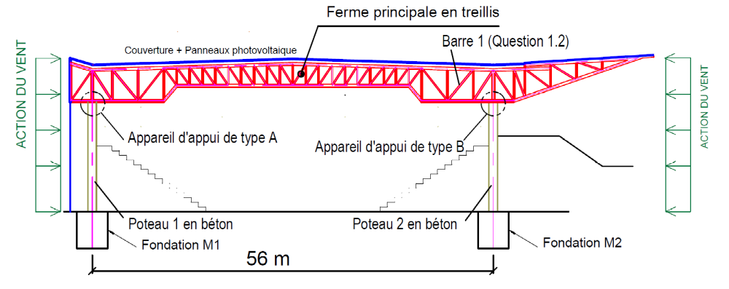 Extrait du tableau des produits sidérurgiques

Profils creux carrés
 | Propriétés des aciers :  - Module de Young : E = 210 000 N·mm⁻²  - Limites d’élasticité :  Pour l’acier de nuance S235 : Re = 235 N·mm⁻²  Pour l’acier de nuance S355 : Re = 355 N·mm⁻²
Dimensions  Extérieures  (mm) | Epaisseur  (mm) | Masse linéique  (Kg / m) | Aire de la section  Transversale  A  (cm²) | Surface à  Peindre  m² / m
180 x 180 | 10 | 51 | 64,91 | 0,033
200 x 200 | 10 | 57,2 | 72,91 | 0,040
250 x 250 | 10 | 72,9 | 92,91 | 0,063

Formule de résistance des matériaux :

Pour une barre soumise à la traction :

- la contrainte normale est $σ=\frac{N}{A}$ ($σ$ est la contrainte normale en N$∙$mm⁻²) ; N est l’effort normal en newtons et A est l’aire de la section de la poutre en mm² ;
- la loi de Hooke est $\frac{N}{A}=E × \frac{∆L}{L}$ (E est le module d’élasticité longitudinal du matériau en (N$∙$mm⁻²) ;
$∆L$_{traction} est l’allongement de la barre en (mm) ; L est la longueur de la barre en (mm).

Formule pour déterminer l’allongement d’une barre soumise à une amplitude thermique :

- $∆L$_{dilatation} $= ∆T ×L × θ$

Avec $∆L$_{dilatation} : l’allongement ; $∆T$ : l’amplitude thermique en °C et $θ$: le coefficient de dilation en mm$∙$m⁻¹$∙$°C⁻¹
DT4
4.1 - Tableau comparatif de structure de la charpente

 | STUCTURE DE LA CHARPENTE
 | Poutres préfabriquées en béton armé | Poutres préfabriquées en béton précontraint | Poutres en bois lamellé collé | Treillis en acier
Poids au m² de construction | 920 daN·m⁻² | 850 daN·m⁻² | 600 daN·m⁻² | 630 daN·m⁻²
Résistance au feu | Bonne |  |  | Bonne (avec traitement de surface).
Recyclage | Oui
Portée maximale entre deux poteaux | 15 m | 35 m | 100 m | 70 m
Assemblage sur place | Oui
Rapport résistance mécanique /poids | Assez bon | Bon | Elevé | Elevé
Coût | 657000 € | 660000 € | 650000 € | 670000 €
Durée de vie de l’ouvrage | très bonne longévité
Type d’architecture possible | Structures poutres sur poteaux (pentes du toit de 0 à 40°) |  | Arc à 2 ou 3 articulations  (pente du toit de 15 à 35°) | Permet de  réaliser des  couvertures  plates  (pentes du toit de 0 à 35°)
Impact environnemental pendant l’utilisation de l’ouvrage. | Faible (Peu d’entretien)

4.2 - Choix des appareils d’appuis

APPAREILS D’APPUIS
 | 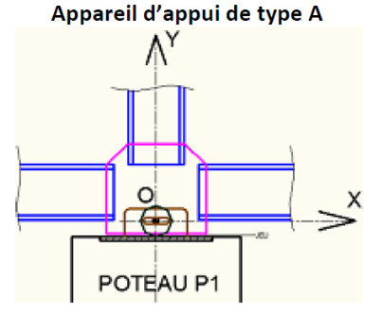 |  |  | 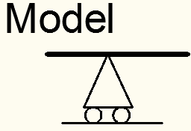 |  | 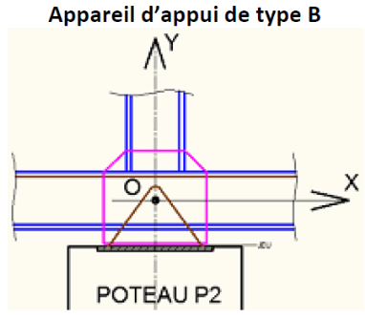 |  |  | 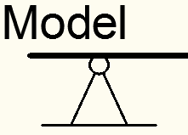
Axes | Libertés de mouvements |  | Efforts transmis |  |  | Libertés de mouvements |  | Efforts transmis
 | Translation | Rotation | Force |  | Moment | Translation | Rotation | Force |  | Moment
X | 1 | 0 | 0 |  | Mx | 0 | 0 | Fx |  | Mx
Y | 0 | 0 | Fy |  | My | 0 | 0 | Fy |  | My
Z | 0 | 1 | Fz |  | 0 | 0 | 1 | Fz |  | 0

DT5
Facteur de correction pour une inclinaison et une orientation données

Le tableau ci-dessous donne le facteur de correction à appliquer à la production attendue du système en fonction de son orientation et de son inclinaison.

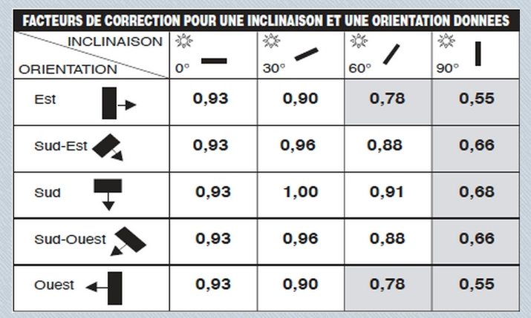
Les positions grisées sont à éviter si elles ne sont pas imposées par une intégration architecturale
Caractéristiques du panneau photovoltaïque PVL-144
Caractéristiques de puissance
Puissance nominale (Pnom) : | 144 Wc
Tolérance de fabrication : | ± 5 %
Caractéristiques techniques
Dimensions : | longueur : 5486 mm, largeur : 394 mm,  épaisseur : 4 mm
Masse : | 7,7 kg
Type de cellule : | 22 cellules solaires en silicium amorphe
Critères d’application
Température d’installation : | entre 10 °C – 40 °C
Température maximale de la toiture : | 85 °C
Inclinaison minimale : | 3°
Inclinaison maximale : | 60°
Spécifications électriques STC  (Conditions de test standard) | (1000 W·m⁻², AM 1.5, température de cellule 25 °C)
Puissance nominale maximale (Pmax) : | 144 Wc
Tension pour Pmax (Vmp) : | 33 V
Courant Pmax (lmp) : | 4,36 A
Courant de court-circuit (Isc) : | 5,3 A
Tension à vide (Voc) : | 46,2 V

DT6
Ventilation mécanique contrôlée
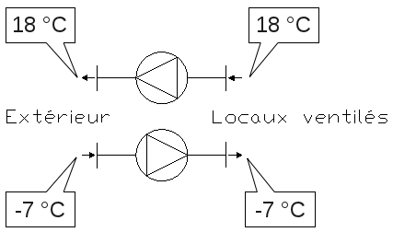
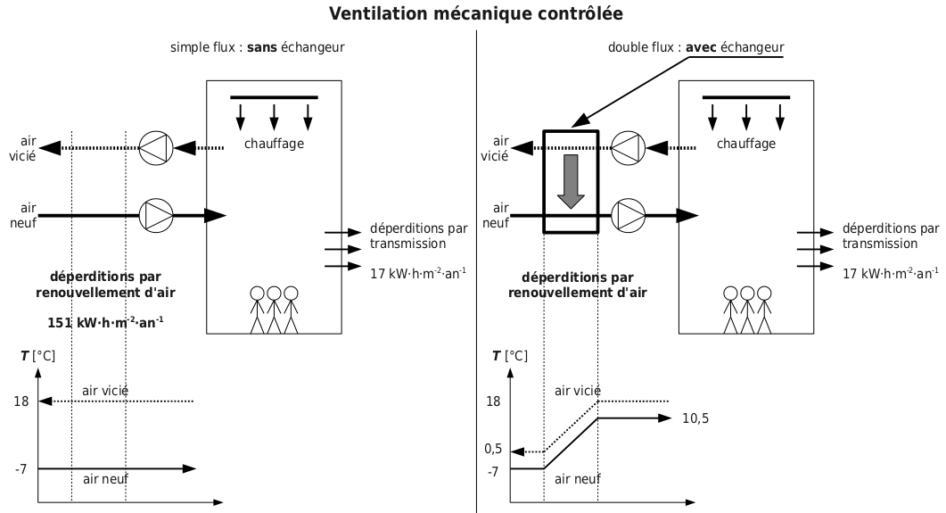

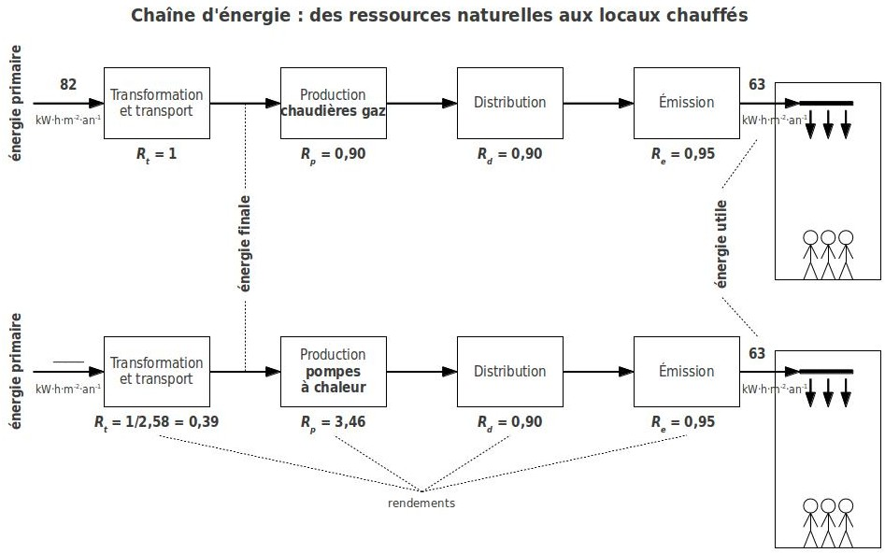
Chaîne d’énergie : des ressources naturelles aux locaux chauffés
Chaîne d’énergie chaudière gaz
Chaîne d’énergie pompe à chaleur
DT7
Structure interne de la caméra dôme
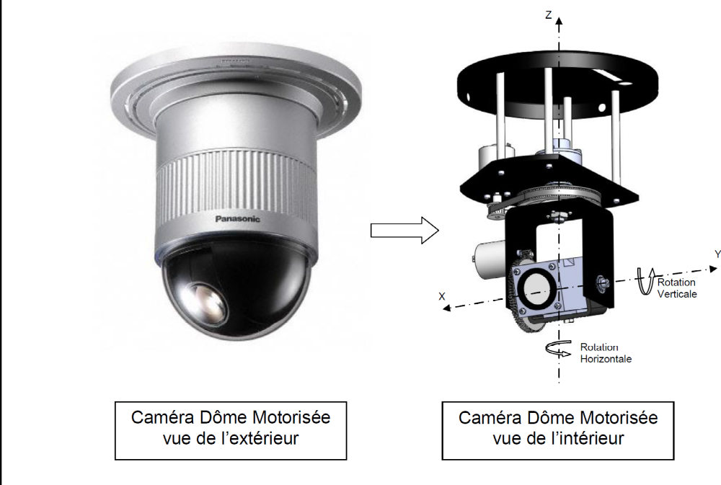

Caractéristiques techniques de différentes caméras dôme

 | Modèle Vectra IV IP | Modèle HD 62 WDR | Modèle P3343 | Modèle CCTV
Résolution | 352x240 à 704x576 | 480x560 | 160x90 à 800x600 | 160x90 à 800x600
Fréquence d’image | 25 ips | 1 à 30 ips | 30 ips | 30 ips
Rotation Verticale | 90° | 170° | 200° (réglage manuel) | 150°
Rotation Horizontale | 360° continu | 360° continu | 360° (réglage manuel) | 360° continu
Zoom Optique | 27 x | 26 x | 25 x | 20 x
Protocole de transmission | TCP/IP, UDP/IP, DNS, DHCP, RTP, IPv4, SNMP, QoS, HTTP, HTTPS, LDAP, SSH, SSL, SMTP, FTP | H.264, BP, MPEG-4 ES, RTP, UDP, IP, DHCP, IGMPv2, HTTP | IPv4/v6, HTTP, HTTPS, QoS Layer 3 DiffServ, FTP, SMTP, UPnP, DNS, DHCP, ARP | TCP/IP, UDP/IP, DNS, DHCP, RTP, IPv4, SNMP, QoS, HTTP, HTTPS, LDAP
Alimentation | 24 V AC ou 24 V DC | 19 à 28 VAC | Alimentation par Ethernet (PoE ;IEEE 802.3af) | Alimentation par Ethernet (PoE ;IEEE 802.3af)
Eclairage minimum | 0,00015 lux | 0,07 | 0,1 lux | 0,1 lux
Focale | 1,4 | 3,5 | 1,2 | 2,5
Compression vidéo | MPEG4 et MJPEG | MPEG4 et MJPEG | MPEG4 et MJPEG | MPEG4 et MJPEG
Indice de protection | IP66 ; IK 10 | IP 66 ; IK 10 | IP 66 ; IK 10 | IP 66 ; IK 10

DT8
Nomenclature

30 | 1 | Capot
29 | 1 | Vis H M6-16
28 | 1 | carter
27 | 1 | Module caméra
26 | 1 | Courroie
25 | 2 | Moteur CC
24 | 1 | Collecteur tournant
23 | 4 | Vis CHC M4-10
22 | 1 | Vis CHC M6-16
21 | 1 | Vis CHC M6-25
20 | 1 | Vis FHC M2,5-16
19 | 1 | Poulie | Z19 = 10
18 | 4 | Vis CHC M2,5-16
17 | 3 | Vis CHC M5-16
16 | 1 | Ecrou Hm M12
15 | 8 | Vis CHC M4-16
14 | 1 | Poulie | Z14 = 56
13 | 1 | Roue dentée | Z 13 = 83 ; m = 1
12 | 1 | Pignon moteur | Z12 = 10 ; m = 1
11 | 4 | Rondelle M6
10 | 1 | Chape rotation verticale
9 | 2 | Roulement à une rangée de billes | Ref = 1224
8 | 1 | Chape rotation horizontale
7 | 1 | Rondelle
6 | 1 | Axe d'articulation
5 | 2 | Roulement à une rangée de billes | Ref = 1012
4 | 1 | Noix d'articulation
3 | 1 | Plateau support
2 | 4 | Tige
1 | 1 | Platine
Rep | Qté | Désignation | Observations

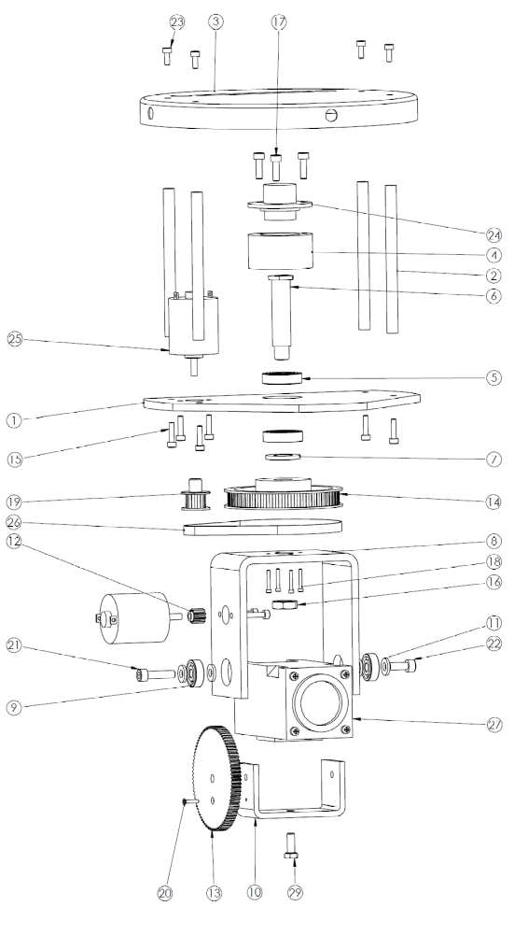
DT9
Moteur cylindrique Lenco
Image | Caractéristiques mécaniques
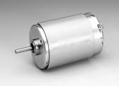 | 2 à 12 V cc ; 10 Watts.  D40 – L 45 mm.  500 tr.min⁻¹ à 4 Volts.  Très silencieux.
Vue éclatée

DT10
Diagramme de définition de blocs (bdd) de la caméra

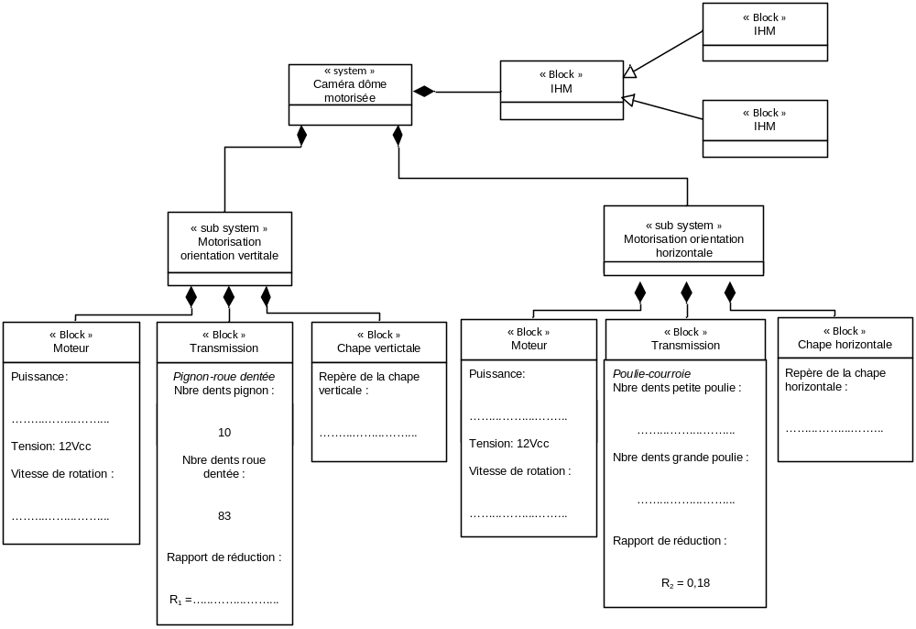
500 tr/min
R2 = 0,18
83
10
10
56
8
10
R1 = 0,12
10 Watts
500 tr/min
10 Watts

Formulaire du calcul d’un train d’engrenage simple

Le rapport de réduction R :
R = Ns / Ne = ωs / ωe = Dmenante / Dmenée = Zmenante / Zmenée
Avec :
- ωe et ωs respectivement les vitesses en entrée et en sortie du train d’engrenage en rad.s⁻¹
- Ne et Ns respectivement les vitesses en entrée et en sortie du train d’engrenage en tr.min⁻¹
- Dmenante, le diamètre de la roue menante
- Dmenée, le diamètre de la roue menée
- Zmenante, le nombre de dents de la roue menante
- Zmenée, le nombre de dents de la roue menée

DT11
Tableau des variables du programme

Noms des variables | Abréviations | Remarques
PWM verticale | PWM_V | Ces variables déclarées comme octet peuvent prendre 256 valeurs ( de 0 à 255 ). La valeur binaire de PWM_V détermine la valeur du rapport cyclique de la commande PWM des moteurs. Plus ces valeurs sont élevées, plus les rapports cycliques des PWM sont grands, plus les moteurs à courant continu qui permettent les déplacements de la camera tournent vite.
PWM horizontale | PWM_H
Horizontale gauche | H_G | Variable binaire qui détermine une rotation Rz- de la camera. Si H_G = 1.
Horizontale droite | H_D | Variable binaire qui détermine une rotation Rz+ de la camera. Si H_D = 1.
Vertical haut | V_H | Variable binaire qui détermine une rotation Ry- de la camera. Si V_H = 1
Vertical bas | V_B | Variable binaire qui détermine une rotation Ry+ de la camera. Si V_B = 1
I moteur horizontal | I_M_H | Variable de type octet, qui est le résultat d’une conversion analogique/numérique, image des courants moteurs des commandes H pour le moteur horizontal et V pour le moteur vertical de la camera
I moteur vertical | I_M_V
Surintensité horizontale | Sur_Imot_H | Variable binaire, qui signale si la valeur max du courant moteur de la commande définie dans le programme a été atteinte. Si Sur_Imot_H=1 l’arrêt du moteur doit être effectué, au risque de détériorer le matériel. H pour le moteur horizontal et V pour le moteur vertical.
Surintensité verticale | Sur_Imot_V

DT12
Algorigramme mouvements horizontaux :
Si
H_G ou exclusif H_D = 1
Début
Le bit B2 = 0
non
oui
Si
Sur_Imot_H =1

oui
Le bit B3 = 0
non
PWM_H = 0
Imot_H = 0
PWM0 = 0
Le bit B2 = 0
Le bit B3 = 0
Sur_Imot_H = 0
Si
H_D = 1

Le bit B2 = 1
oui
Le bit B3 = 0
non
Le bit B2 = 0
Le bit B3 = 1
Si
PWM_H = 255

PWM_H = PWM_H+1
oui
PWM2 = PWM_H
non
fin

Question 2.17

DR1
(Question 1.2) Tableau de dimensionnement de la barre 1 de la ferme principale

PROFILE |  | Aire de la section  A  (mm²) | Masse linéique  (kg·m⁻¹) | Contrainte de traction  $$σ=\frac{N}{A}$$  (N·mm⁻²) | Allongement  De la barre  ΔL_{traction}  (mm)
Dimensions extérieures | Nuance
180x180 | S235 | 6491 | 51 | 270 | 7.4
180x180 | S355 | 6491 | 51 | 270 | 7.4
200x200 | S235 | 7291 | 57.2 | 241 | 6.6
200x200 | S355 | 7291 | 57.2 | 241 | 6.6
250x250 | S235 | …………… | …………… | …………… | ……………
250x250 | S355 | …………… | …………… | …………… | ……………
Justification :

Choix du profilé :

DR2
(Question 1.4) Tableau de choix des appuis

SOLUTION 1 : deux appareils d’appuis de type B
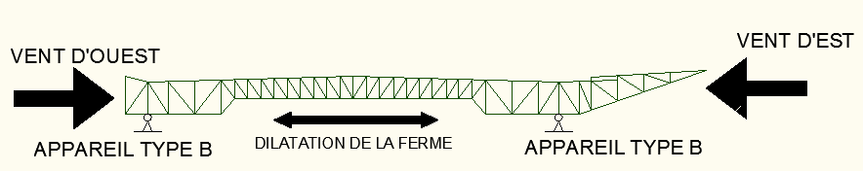

Comportement au vent : la ferme est stable (pas de problème) | Comportement à la dilatation : la ferme est bloquée et ne peut pas se dilater librement elle va se déformer (problème)
SOLUTION 2 : deux appareils d’appuis de type A
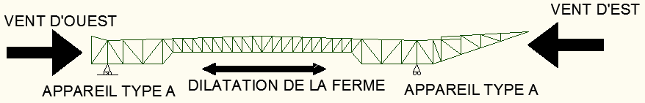

Comportement au vent :……… | Comportement à la dilatation :…………
SOLUTION 3 : un appareil d’appui type A et un appareil type B
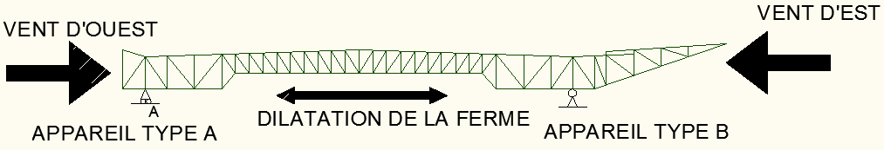
Comportement au vent : | Comportement à la dilatation :
CONCLUSION : ……………….

DR3
(Question 2.6) Bilan des consommations d’énergie primaire

postes de consommation |  | énergie primaire [kW·h_{ep}·m⁻²·an⁻¹]
 |  | projet | référence
Chauffage (chaudière gaz) | dû aux déperditions par renouvellement d’air | 151 | 171
Chauffage (chaudière gaz) | dû aux déperditions par les parois | 17 | 171
climatisation |  | 20 | 0
production d'eau chaude sanitaire |  | 14 | 11
ventilateurs |  | 119 | 100
éclairage |  | 40 | 48
auxiliaires |  | 16 | 17
photovoltaïques |  |  | 0
Total |  |  | 347
Justification :

(Question 2.7) Schéma simplifié d’une VMC double flux
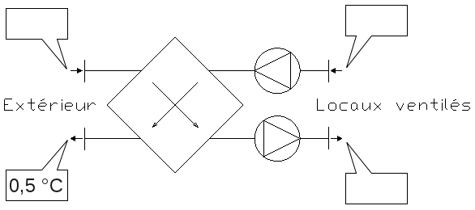
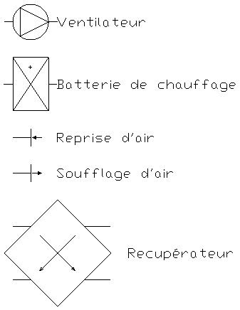
Légende :

DR4
(Question 2.14) Schéma cinématique 3D :
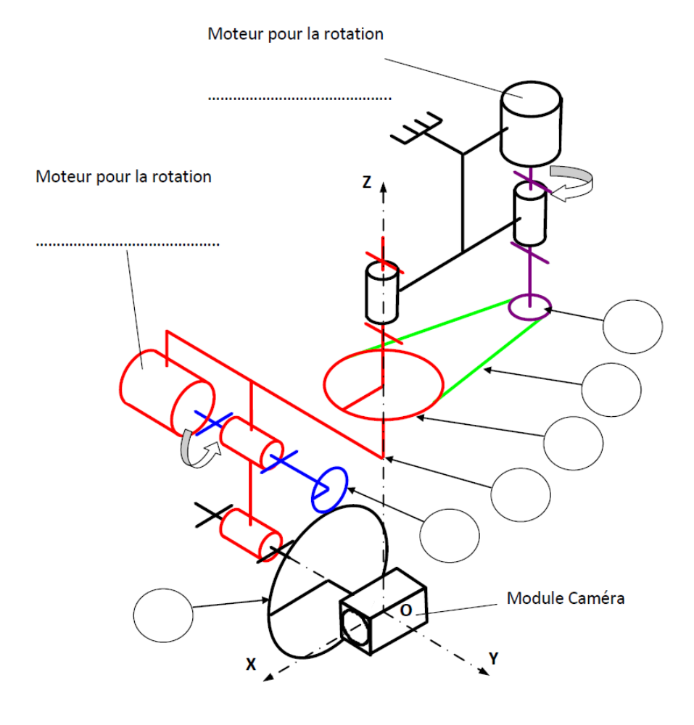
Z
Rz-
Z
Y
Mouvement de rotation autour de l’axe horizontal
Ry+
Y
X
Ry-
Mouvement de rotation autour de l’axe vertical
Rz+
X

